UNIVERSIDADE DE PERNAMBUCO

*Campus* Mata Norte

MESTRADO PROFISSIONAL EM EDUCAÇÃO

WANDERSON FELIX VIANA

**PRODUTO EDUCACIONAL: Sequência Didática - Material de Ensino Potencialmente Significativo para o trabalho com juros simples na EJA**

NAZARÉ DA MATA

2020

WANDERSON FELIX VIANA

**PRODUTO EDUCACIONAL: Sequência Didática - Material de Ensino Potencialmente Significativo para o trabalho com juros simples na EJA**

Produto Educacional apresentado ao Mestrado Profissional em Educação da Universidade de Pernambuco – Campus Mata Norte, como requisito final para obtenção do título de Mestre em Educação.

Área de Concentração: Matemática.

Orientador: Prof. Dr. José Roberto da Silva

NAZARÉ DA MATA

2020

Viana, Wanderson Felix & Silva, José Roberto

PRODUTO EDUCACIONAL: Sequência Didática - Material de Ensino Potencialmente Significativo para o trabalho com Juros Simples na EJA/Wanderson Felix Viana & José Roberto da Silva. – Nazaré da Mata: UPE (PPGE), 2020.

ISBN

1. **Formação de professores 2. Aprendizagem** significativa 3. Etnomatemática 4. Ensino de Juros Simples

**LISTA DE FIGURAS**

Figura 1: Mapa conceitual 1 – Teoria da Aprendizagem Significativa ----------- 29

Figura 2: Mapa conceitual 2 – Teoria da Aprendizagem Significativa ----------- 29

Figura 3: Mapa conceitual 3 – Etnomatemática -------------------------------------- 30

Figura 4: Mapa conceitual 4 – Etnomatemática -------------------------------------- 30

Figura 5: Mapa conceitual 5 – Matemática Financeira e Educação Financeira -- 31

Figura 6: Mapa conceitual 6 – Matemática Financeira e Educação Financeira -- 31

Figura 7: Sala virtual Google ClassRoom – página principal ---------------------- 32

Figura 8: Sala virtual Google ClassRoom – página das atividades ---------------- 32

Figura 9: Sala virtual Google ClassRoom – materiais disponíveis ---------------- 33

**SUMÁRIO**

|  |  |  |
| --- | --- | --- |
|  | Apresentação -------------------------------------------------------------------- | 5 |
| **1.** | Introdução ------------------------------------------------------------------------ | 6 |
| **2.** | Situando os aportes epistemológico e pedagógico do Produto Educacional (Sequência Didática) -------------------------------------------- | 8 |
| **3.** | Enfoque metodológico --------------------------------------------------------- | 10 |
| **3.1.** | Demarcação das etapas planificadas no âmbito da pesquisa-ação ------- | 10 |
| **3.2.** | Síntese do processo metodológico que originou o Produto Educacional (Sequência Didática) ----------------------------------------------------------- | 13 |
| **3.3.** | Procedimentos adotados no curso de extensão a partir dos propósitos das atividades -------------------------------------------------------------------- | 15 |
| **4.** | Sequência Didática: Material de Ensino Potencialmente Significativo para o trabalho com Juros Simples na EJA ---------------------------------- | 18 |
| **5.** | Considerações educacionais --------------------------------------------------- | 22 |
|  | Referências ----------------------------------------------------------------------- | 23 |
|  | Apêndice ------------------------------------------------------------------------- | 24 |

**APRESENTAÇÃO**

É evidente no discurso de uma parcela de professores no contexto educacional atual, que alguns alunos não estão assimilando os conhecimentos necessários para a construção do saber matemático escolar. São diversos os problemas encontrados por professores e alunos no processo de ensino aprendizagem de Matemática.

No entanto, isso não depende apenas do professor, depende de um embasamento teórico e prático da Matemática e de toda uma estrutura que possibilite um ambiente qualitativo adequado a fim de levar o estímulo e o interesse ao aluno.

Desse modo, é viável que professores busquem novas metodologias de ensino que possam tornar as práticas de suas ações mais eficazes, para que de fato ocorra o ensino-aprendizagem.

Com esse foco, uma das opções apresentadas como proposta nesse Produto Educacional é a utilização de aportes epistemológicos e pedagógicos para a construção de material de ensino que seja possível utilizar para o trabalho na modalidade da EJA, com o ensino de Juros Simples.

Esse material de ensino, que servirá como proposta de utilização nas turmas da EJA, foi produzido durante as ações realizadas no Curso de Extensão durante o estudo de mestrado com professores de Matemática, através da utilização da Etnomatemática, como aporte epistemológico para a contextualização do ensino da disciplina, e, pedagogicamente, na Teoria da Aprendizagem Significativa.

Neste sentido, de acordo com os Parâmetros Curriculares Nacionais – PCN (BRASIL, 1997) é pertinente que haja uma aproximação dos saberes do cotidiano dos estudantes com os saberes escolares para que os conhecimentos matemáticos dos grupos culturais sejam utilizados como pontos de partida para a aprendizagem dos conteúdos matemáticos.

A elaboração dessa sequência didática para o trabalho com Juros Simples pode ser aplicada nas turmas da EJA de uma escola estadual do município de Camaragibe-PE. Espera-se, que tal sequência possa contribuir para o planejamento dos professores envolvidos nessa elaboração e para a melhoria do processo de ensino-aprendizagem da disciplina de Matemática.

1. **INTRODUÇÃO**

O pressuposto de que a formação de professores constitui uma peça fundamental para qualquer mudança na prática educativa, principalmente, quando se estabelece uma relação de ação/reflexão/ação acerca da prática docente, torna-se essencial na criação de ações para o direcionamento das intervenções no âmbito da formação de professores, pois de acordo com Freire, “[...] o importante é que a reflexão seja um instrumento dinamizador entre teoria e prática” (2001, p. 39).

De certa forma, há uma questão central na formação de professores que se trata da necessidade de formações que oportunizem articulações entre o viés teórico e o prático. Em parte, pelo fato da profissão de professor se fazer, sistematicamente, no contexto escolar, que é o contexto da práxis, do fazer educativo, da atividade pedagógica que é teórica e prática (FREIRE, 2001).

Para tanto, a dinamização das ações através de um processo de formação continuada/atualização resultou na elaboração de um material de ensino para o trabalho com Juros Simples na EJA, através da utilização do Programa em Etnomatemática aportada pedagogicamente na TAS.

A princípio, se recorreu a etnomatemática como uma das tendências em educação matemática pelo fato da contextualização do ensino que determinada tendência favorece. De acordo com Zorzan (2007, p. 79):

As tendências em Educação Matemática que estão sendo alvo de discussões e produções teóricas e práticas, as quais são: a etnomatemática, a modelagem, a resolução de problemas, a tecnologia e a Educação Matemática, a filosofia da Educação Matemática.

Como forma de evidenciar que a Etnomatemática é compreendida como uma tendência em educação matemática relevante para se aportar durante o ensino da disciplina de matemática na EJA, nos utilizamos nela durante as ações do curso de extensão para professores que lecionam matemática, com a proposta de elaboração de material de apoio aportado pedagogicamente na Teoria da Aprendizagem Significativa (TAS) que, de maneira sucinta, Moreira (2011, p.161) enfatiza que esta forma de aprendizagem “[...] ocorre quando a nova informação se ancora em *conceitos ou proposições relevantes*, preexistentes na estrutura cognitiva do aprendiz. [...]”.

A referida sequencia didática, elaborada em conjunto com os professores participantes do processo de formação continuada/atualização (curso de extensão), se apresenta como relevante no momento de idealização no planejamento das ações pedagógicas para a prática educativa.

Espera-se, que o embasamento das práticas dos docentes envolvidos através da construção de um material de ensino potencialmente significativo para o trabalho com juros simples na EJA, viabilize o processo de ensino-aprendizagem da matemática de forma mais contextualizada, ao se utilizar da etnomatemática, e mais relevante e com significados, ao se apropriar da TAS, bem como, que favoreça também à mudança do planejamento e da prática dos docentes envolvidos.

1. **SITUANDO OS APORTES EPISTEMOLÓGICO E PEDAGÓGICO DO PRODUTO EDUCACIONAL (SEQUÊNCIA DIDÁTICA)**

Netto e Costa (2017) destacam que é evidente que as teorias de aprendizagem se relacionam, de certa forma, com as ações pedagógicas, refletindo no modo como tais teorias são aportadas pelos professores para que eles aprofundem seus conhecimentos.

O parecer CNE/CP 9/2001, que dá as diretrizes para a formação de professores da Educação Básica, evidencia que “a aquisição de competências requeridas do professor deverá ocorrer mediante uma ação teórico-prática, ou seja, toda sistematização teórica articulada com o fazer e todo fazer articulado com a reflexão” (p.29).

O referido parecer aponta para a necessidade de o currículo de formação de professores possuir essa dimensão conceitual, ao especificar que:

O currículo precisa conter os conteúdos necessários ao desenvolvimento das competências exigidas para o exercício profissional e precisa tratá-los nas suas diferentes dimensões: na sua dimensão conceitual – na forma de teorias, informações, conceitos (p. 33).

Esse viés da dimensão conceitual perpassa não somente o enfoque teórico, mas também o enfoque epistemológico, quando o PARECER enfatiza que os professores devem “Orientar suas escolhas e decisões metodológicas e didáticas por valores democráticos e por pressupostos epistemológicos coerentes” (p. 41).

Fonseca (2008) faz alusão ao conhecimento epistemológico, destacando que:

A compreensão epistemológica do professor torna, sem dúvida, sua atividade científica mais consolidada e permite fundamentar as bases da pesquisa como dimensão da pedagogia consciente (p. 365).

Diante dessas concepções quanto a necessidade de se aportar em conhecimentos epistemológicos e pedagógicos no ato educativo, com a finalidade de aprimoramento da prática docente, se recorreu ao uso da Etnomatemática e da Teoria da Aprendizagem Significativa durante o processo formativo desse estudo.

Tratando-se da Etnomatemática, é notório que os estudos com o Programa em Etnomatemática vêm crescendo cada vez mais e ganhando destaque, contudo, maior parte das pesquisas em Etnomatemática estão direcionadas para estudos etnográficos ou antropológicos dos grupos culturais, como aponta Rosa e Orey (2005).

Portanto, Rosa e Orey (2005) defendem que se faz necessário também que o Programa Etnomatemática seja compreendido e utilizado como um programa que investiga e corrobora para práticas de ensino-aprendizagem direcionadas à ação pedagógica.

Quanto a TAS, Moreira (2015, p. 153) aponta que:

Para Ausubel, aprendizagem significativa é um processo por meio do qual uma nova informação relaciona-se com um aspecto especificamente relevante da estrutura de conhecimento do indivíduo, ou seja, este processo envolve a interação da nova informação com uma estrutura de conhecimento específica, a qual Ausubel define como conceito subsunçor, ou simplesmente subsunçor, existente na estrutura cognitiva do indivíduo.

As ideias de Ausubel partem da premissa de que os indivíduos possuem um arranjo cognitivo interno baseado em conhecimentos de caráter conceitual, contudo a complexidade desses arranjos depende muito mais das relações que são estabelecidas entre si e os subsunçores do que com a quantidade de conceitos presentes.

De acordo com Tavares (2005), a partir do momento em que o aprendiz recebe um novo corpo de dados e consegue estabelecer relação entre esse novo corpo e seus conhecimentos prévios, com assuntos já acomodados em sua estrutura mental, ele passará a estabelecer significados pessoais para essa nova informação, de modo a transformá-la em conhecimento, ou seja, a ter significado sobre o novo conteúdo apresentado.

Diante da relevância que o Programa Etnomatemática apresenta enquanto enfoque epistemológico, e a TAS, enquanto enfoque pedagógico, e tendo em vista a precariedade na formação inicial dos professores de matemática para atuarem nas turmas da EJA, planificou-se ações com base na pesquisa-ação que veio a ter como foco a melhoria da prática docente na disciplina de matemática nas turmas da EJA.

Estes aportes foram utilizados para orientar o planejamento de ensino durante a construção conjunta dessa sequência didática, através da utilização da etnomatemática, investindo na elaboração de Material de Ensino Potencialmente Significativo para o trabalho com Juros Simples na EJA. De modo geral, se utilizou dos conceitos dessas teorias durante os encontros do curso de extensão, servindo para a construção de uma proposta para trabalho nessa modalidade, que se originou em uma sequência didática que será apresentada nesse Produto Educacional.

Apresentaremos uma breve demarcação acerca dos interesses epistemológico e pedagógico que perpassam este trabalho. Tratando do epistemológico, tomamos como ponto de partida as afirmações de Santarosa (2016) quanto a natureza epistemológica da matemática, afirmando que tal natureza está fortemente relacionada com a natureza cognitiva onde os processos de assimilação e acomodação do conhecimento tornam-se significativos.

Quanto ao interesse pedagógico, este ocorreu com ênfase na TAS, a partir de Moreira (2008), que segue a ideia de que uma situação de ensino-aprendizagem se efetiva com a troca de significados entre o professor e o aluno diante dos conhecimentos difundidos através dos materiais educativos. Moreira (*op*. *cit*.) acrescenta que determinada relação consiste em um modelo de relação triádica entre *professor*, *materiais educativos* e *aluno*, fazendo alusão a Gowin (1981, p.81), sobre esse modelo triádico. Moreira (*op*. *cit*.) enfatiza que “O ensino se consuma quando o significado do material que o aluno capta é o significado que o professor pretende que esse material tenha para o aluno”

Diante desses interesses pedagógico e epistemológico, construímos algumas ações que foram vivenciadas durante a oferta de um curso de extensão, seguindo os propósitos da pesquisa ação. O curso promoveu debate e construção dos conhecimentos pedagógicos e epistemológicos, além disso, favoreceu a elaboração em conjunto de uma sequência didática para ser utilizada na modalidade da Educação de Jovens e Adultos.

1. **ENFOQUE METODOLÓGICO**

**3.1 Demarcação das etapas planificadas no âmbito da pesquisa-ação**

**Público-alvo:** Professores egressos do curso de Licenciatura em Matemática da UPE e professora da EJA.

* **FASE I**: IDENTIFICAÇÃO

Para os autores deste campo, as etapas constituem significados importantes. Basta observar o destaque trazido por Dionne (2007, p. 58) sobre a primeira fase da pesquisa-ação, a identificação da situação (diagnóstico):

Todo projeto de pesquisa em ciências humanas começa dando conta de uma situação inicial. Qual é o escopo da pesquisa? Qual o tema? Qual situação problemática é considerada como ponto de partida, legitimando um investimento em pesquisa? O conhecimento prévio do meio é necessário antes de se iniciar a formulação de um roteiro de perguntas de pesquisa. [...].

Diante disso, compreende-se que a fase de diagnóstico exige do pesquisador um olhar minucioso da realidade estudada, pois é nessa etapa onde o problema será observado em sua amplitude para que sejam estabelecidas ações de superação da realidade.

**Objetivos**

Evidenciar o diagnóstico dos participantes do curso de extensão, quanto as suas concepções e conhecimentos prévios. Diante desses aspectos, foi possível pensar nas próximas ações e realizá-las junto a eles.

Para favorecer a esse objetivo proposto no diagnóstico, foram realizados encontros com os professores participantes dessa pesquisa, com a perspectiva de recolher informações que serviram de norte para o desenvolvimento das ações.

**Situações Vivenciadas**

Para poder alcançar as intencionalidades pontuadas nesse objetivo, foram planificadas e realizadas as seguintes situações de partida:

* 1. Aplicação de Questionário Diagnóstico sobre o levantamento do perfil dos participantes;
  2. Aplicação de Questionário Diagnóstico visando identificar os conhecimentos prévios, ou seja, investigar as concepções dos participantes acerca da diferença em lecionar na educação básica e na modalidade da EJA.
* **FASE II**: PROJETAÇÃO

No tocante a segunda fase, o pesquisador diante das informações levantadas na fase anterior precisa idealizar ações e vislumbrar soluções adequadas para as situações problemáticas que foram formuladas, “Partindo do estado da situação inicial, torna-se possível definir o objeto de pesquisa recorrendo-se às diversas pesquisas anteriores que já abordam o assunto estudado [...]” (DIONNE, op. cit., p. 59).

**Objetivos**

Identificar se as atividades didáticas dos professores participantes sobre os conteúdos de matemática financeira estavam devidamente embasadas em termos epistemológico e pedagógico. Através disso, foi possível planejar as ações do curso de extensão para os participantes.

**Situações Vivenciadas**

Neste contexto, de modo a viabilizar condições para o alcance do enfoque delineado nesse objetivo, foram idealizadas as seguintes situações:

2.1 Aplicação de um Questionário Diagnóstico: investigação que tratou de verificar os conhecimentos dos docentes acerca das referidas temáticas: a Etnomatemática, a TAS, a MF e a EF;

2.2 Elaboração de plano de aula para o trabalho com o conteúdo de Juros Simples na EJA, de modo que fosse possível identificar o planejamento deles acerca do tipo de trabalho com esse público.

* **FASE III**: REALIZAÇÃO

A terceira etapa envolveu a intervenção em si, vale ressaltar, que segundo Dionne (op. cit., p. 84-85): “[...], não devemos esquecer que se trata de uma das mais importantes fases da pesquisa-ação, na medida em que ela torna possível a modificação da situação inicial [...].”

**Objetivos**

Realizar uma Formação/Atualização com os participantes investindo na elaboração e uso de materiais didáticos, embasados na etnomatemática e na Teoria da Aprendizagem Significativa.

Os minicursos trataram de embasar os participantes acerca dos enfoques da Etnomatemática, Teoria da Aprendizagem Significativa, Matemática Financeira e Educação Financeira.

Como proposta de Produto Educacional dos minicursos, solicitamos que os participantes construíssem, coletivamente, um Material de Ensino Potencialmente Significativo para o trabalho na EJA, com o conteúdo curricular de MF, aportado epistemologicamente na Etnomatemática e pedagogicamente na TAS.

**Situações Vivenciadas**

O interesse de alcançar esse objetivo possibilitou o planejamento e realização das situações seguintes:

3.1 - Minicurso sobre a TAS;

3.1.1 - Aplicação do questionário diagnóstico sobre a TAS;

3.1.2 – Debate sobre a TAS;

3.1.3 - Aplicação do questionário avaliativo de aprendizagem sobre a TAS;

3.2 - Minicurso sobre a Etnomatemática;

3.2.1 - Aplicação do questionário diagnóstico sobre a Etnomatemática;

3.2.2 – Debate sobre a Etnomatemática;

3.2.3 - Aplicação do questionário avaliativo sobre a Etnomatemática;

3.3 - Minicurso sobre a MF e EF;

3.3.1 - Aplicação do questionário diagnóstico sobre a MF e EF;

3.3.2 – Debate sobre a MF e EF;

3.3.3 - Aplicação do questionário avaliativo sobre a MF e EF;

3.4- Elaboração conjunta de um Material de Ensino Potencialmente Significativo para o trabalho com Juros Simples na EJA.

* **FASE IV**: AVALIAÇÃO

Quanto à quarta etapa, a da avaliação, foi o momento de observar se as ações foram relevantes para se chegar os objetivos propostos nesse estudo. Nesta fase, Dionne (2007, p. 98) pressupõe que “Toda tomada de decisão ou toda ação termina normalmente por uma operação de avaliação. [...]”.

**Objetivo**

Analisar o desempenho dos professores participantes através dos materiais produzidos durante a realização dos minicursos, bem como a planificação do Material de Ensino Potencialmente Significativo elaborado.

**Situações Vivenciadas**

As ações planificadas na quarta fase foram realizadas através das seguintes situações:

4.1- Questionários diagnósticos na *identificação*;

4.2- Questionário e planos de aula realizados na *projetação;*

4.3- Questionários diagnósticos e avaliativos na *realização;*

4.4- Material de Ensino elaborado coletivamente na realização.

**3.2 Síntese do processo metodológico que originou o Produto Educacional (Sequência Didática)**

*Quadro 1: Atividades realizadas no âmbito da extensão*

|  |  |  |
| --- | --- | --- |
| **Identificação** | ***1º Etapa: Levantamento dos conhecimentos prévios*** | ***Modalidade*** |
| *I. Momento:* aplicação de questionário diagnóstico  aplicação de questionário do perfil docente | *Presencial* |
|
| **Projetação** | *II. Momento:*  elaboração de planos de aula para o ensino na EJA  aplicação de questionário diagnóstico sobre TAS, ETNO, EJA e EF | *Remoto* |
|
| **Realização** | ***2º Etapa: Minicurso - Formação/atualização*** | *Remoto* |
| *I Momento:* Especificidades da EJA |
| Diálogo sobre a Educação de Jovens e Adultos na Atualidade – aula expositiva dialogada. |
| *II. Momento:* Embasamento sobre a TAS | *Remoto* |
| Aplicação de um questionário diagnóstico sobre a TAS (envolvendo os conceitos, construtos e definições relacionadas aos interesses desta pesquisa) |
| Uso da TAS como aporte para a elaboração de materiais de ensino – aula expositiva dialogada. |
| Questionário de avaliação de aprendizagem sobre a TAS |
| *III. Momento:* Embasamento sobre a Etnomatemática | *Remoto* |
| Questionário diagnóstico sobre a Etnomatemática (envolvendo os conceitos, construtos e definições relacionadas aos interesses desta pesquisa) |
| Uma visão global sobre a etnomatemática –  aula expositiva dialogada. |
| Questionário de avaliação de aprendizagem sobre a Etnomatemática |
| *IV. Momento:* Embasamento sobre a Matemática Financeira (MF) e a Educação Financeira (EF) | *Remoto* |
| Questionário diagnóstico sobre a MF e EF (envolvendo os conceitos, construtos e definições relacionadas aos interesses desta pesquisa); |
| Da Matemática Financeira à Educação Financeira – aula expositiva dialogada. |
| Questionário de avaliação de aprendizagem sobre a MF e EF |
| *V. Momento:* Elaboração de MPS para o ensino de Juros Simples em turmas da EJA | *Remoto* |
|  | Reflexões teóricas sobre Material Potencialmente Significativo – MPS |
| **Elaboração de MPS em formulação conjunta – MPS coletivo (Sequência Didática)** |
| **Avaliação** | ***3º Etapa: Atuação como Professor Pesquisador*** |  |
| *I. Momento:* Investigação (MPS produzido) |
| Análise e discussão dos Resultados |
| *II. Momento:* Difusão dos resultados |
| Elaboração de Trabalhos para Apresentação em Eventos |
| Elaboração de Artigos para Publicação em Periódicos |
| Elaboração do Relatório Final |

*Fonte: o autor, 2020*

* 1. **Procedimentos adotados no curso de extensão a partir dos propósitos das atividades**

O curso de extensão se tratou de uma formação continuada/atualização docente, na intenção de fortalecer as bases teóricas e epistemológicas dos professores de matemática. O curso seguiu os propósitos da pesquisa-ação, que segundo Moreira e Callefe (2006, p.89) a caracterizam como “uma intervenção em pequena escala no mundo real e um exame muito de perto dos efeitos dessa intervenção”. Intencionamos que os professores participantes indagassem as suas práticas de forma investigativa, buscando sempre compreender e melhorar suas bases didático-epistemológicas a partir delas mesmas.

As atividades, inicialmente, seriam ofertadas no formato semipresencial. Contudo, foi possível realizar apenas um encontro presencial para a apresentação do minicurso aos participantes, tendo em vista a chegada da pandemia do novo COVID-19.

Os encontros foram reformulados para que ocorressem no formato remoto. Diante disso, a sala virtual foi criada através da plataforma do *Google Classroom.* Esses encontros ocorriam no mesmo dia e horário do encontro presencial (quintas-feiras, às 19h), com a utilização da plataforma do *Google Meet* através da realização de videochamadas.

**Identificação**

Essa fase da pesquisa-ação possuiu dois momentos, nos quais trataram de evidenciar o perfil dos participantes e a identificação das concepções iniciais quanto aos conceitos voltados para o Ensino Regular e a Educação de Jovens e Adultos, com vistas também para a Formação Inicial dos docentes.

O primeiro momento, envolveu a aplicação de um questionário do perfil dos participantes envolvidos, no qual foi possível levantar as características referentes ao perfil dos participantes, como forma de obter dados sobre a formação e experiência profissional dos docentes. Este momento foi realizado presencialmente, no momento de apresentação do minicurso.

O segundo momento foi realizado no formato online e se tratou da aplicação do questionário diagnóstico levantamento dos conhecimentos prévios dos participantes, disponibilizado no Apêndice B, através da utilização do *Google Forms* durante encontro da videochamada, no *Google Meet*. Esse momento, foi organizado com a intensão de identificar os conhecimentos prévios dos participantes com relação ao planejamento de ensino da disciplina de matemática em turmas regulares do Ensino Fundamental e em turmas da EJA, com vistas também para a Formação Inicial dos docentes.

**Projetação**

Essa fase da pesquisa-ação possuiu dois momentos e tratou de evidenciar as percepções dos participantes quanto aos objetos da Teoria da Aprendizagem, Epistemologias, Matemática financeira e Educação financeira, com vistas a servir de direcionamento para projetar as ações da etapa seguinte, a realização.

No primeiro momento, solicitamos que cada professor realizasse, através de uma construção no *Drive*, um plano de aula para o ensino na EJA envolvendo o trabalho de Juros Simples.

No segundo momento, aplicamos o questionário diagnóstico – investigação, através da aplicação do instrumento disponibilizado no Apêndice C, através da utilização do *Google Forms* durante encontro da videochamada, no *Google Meet*. O referido questionário envolvia a Teoria da Aprendizagem, Epistemologias, Matemática financeira e Educação financeira.

**Realização**

Essa fase da pesquisa-ação possuiu cinco momentos e tratou da oferta uma formação continuada/atualização para os participantes. Durante o momento da realização, foram ofertados três minicursos: um sobre a TAS, outro sobre a Etnomatemática e o terceiro sobre Matemática Financeira e Educação Financeira, visando embasá-los didático-epistemológicamente para subsidiar a elaboração e o uso de recursos pedagógicos.

O primeiro momento, tratou de apresentar uma abordagem acerca das especificidades da EJA, no qual foi disponibilizado um texto de apoio para a discussão acerca dessa temática, com a realização de aula expositiva dialogada através de videochamada pelo *Google Meet*.

O segundo momento, tratou do embasamento sobre a TAS. Nesse momento, inicialmente, aplicamos um questionário diagnóstico, durante videochamada através da plataforma do *Google Meet*. Em seguida, solicitamos que os participantes realizassem a leitura do material disponibilizado na plataforma do *Google Classroom* para que no próximo encontro pudéssemos discutir acerca do objeto de estudo da TAS. No encontro seguinte, realizamos uma aula expositiva-dialogada acerca dos construtos e conceitos da TAS através de videochamada no *Google Meet* e apresentação de slides sobre a temática. Ao final do encontro, solicitamos que os participantes respondessem ao questionário de avaliação da aprendizagem sobre a TAS.

O terceiro momento, tratou do embasamento sobre a Etnomatemática. Nesse momento, aplicamos um questionário diagnóstico durante videochamada através da plataforma do *Google Meet*. Em seguida, solicitamos que os participantes realizassem a leitura do material disponibilizado na plataforma do *Google Classroom* para que no próximo encontro pudéssemos discutir acerca do objeto de estudo da Etnomatemática. No encontro seguinte, realizamos uma aula expositiva-dialogada acerca dos construtos e conceitos da Etnomatemática, através de videochamada no *Google Meet* e apresentação de slides sobre a temática. Ao final do encontro, solicitamos que os participantes respondessem ao questionário de avaliação da aprendizagem sobre a Etnomatemática.

O quarto momento, tratou do embasamento sobre a MF e EF. Nesse momento, aplicamos um questionário durante videochamada através da plataforma do *Google Meet*. Em seguida, solicitamos que os participantes realizassem a leitura do material disponibilizado na plataforma do *Google Classroom* para que no encontro seguinte pudéssemos discutir acerca do objeto de estudo da MF e EF. Em outro momento, realizamos uma aula expositiva-dialogada acerca dos construtos e conceitos da Etnomatemática, através de videochamada no *Google Meet* e apresentação de slides sobre a temática. Como atividade final, solicitamos que os participantes respondessem ao questionário de avaliação da aprendizagem sobre a MF e EF.

O quinto e último momento, foi planejado com vistas a elaboração de um Material Potencialmente Significativo para o ensino de Juros Simples na EJA, material apresentado como Produto Educacional deste trabalho. Esse foi o momento em que os professores participantes desse projeto extensionista refletiram sobre o que seria um Material Potencialmente Significativo e produziram, coletivamente, um material de ensino para ser utilizado nas turmas da EJA da escola lócus deste estudo.

**Avaliação**

Essa fase correspondeu aos momentos de *Atuação Como Professor Pesquisador,* foram realizados em dois momentos: o primeiro, referiu-se à investigação do Material Potencialmente Significativo elaborado em formulação conjunta com os professores, através de análise e discussão dos resultados. O segundo momento, tratou da difusão dos resultados obtidos na extensão realizada: elaboração de relatórios.

1. **SEQUÊNCIA DIDÁTICA: MATERIAL DE ENSINO POTENCIALMENTE SIGNIFICATIVO PARA O TRABALHO COM JUROS SIMPLES NA EJA**

**IDENTIFICAÇÃO**

*Ano de escolarização: Fase 4 da EJA*

*Aulas: 4 aulas de 50 minutos cada*

**CONTEÚDO**

Juros Simples

**OBJETIVOS:**

* Levar a compreensão o conceito de Juros Simples;
* Resolver e elaborar problemas que incluam as ideias de juros simples;
* Compreender cálculos de Juros Simples recorrendo a sua aplicação em determinadas operações financeiras do trabalho e da vida doméstica;
* Construir um mural dos conhecimentos obtidos sobre Juros Simples.

**PROCEDIMENTOS METODOLÓGICOS:**

**AULA 1 - 50 minutos**

**1° momento - *Roda de diálogo sobre situações do cotidiano que envolvam Juros Simples (15 minutos).***

Nesse primeiro momento, a aula será iniciada através de exposição oral, levantando alguns questionamentos com os estudantes que envolvam situações de juros simples presentes no cotidiano, de modo a colocar em evidência o conhecimento deles acerca desse conceito e como eles se utilizam disso no dia a dia.

*Perguntas norteadoras:*

1. *Em suas ações com o comércio autônomo e/ou com as despesas domésticas, que envolvem situações financeiras, vocês acreditam lidar com questões que exijam algum conhecimento matemático?*
2. *De que forma vocês organizam seus/suas investimentos/rendas, seja em seus negócios ou em seus orçamentos domésticos?*
3. *Há algum tipo de dificuldade em lidar com situações que envolvem finanças em seus orçamentos?*

A partir dos questionamentos levantados, com base em suas realidades, será discutido acerca dos exemplos deles a fim de exemplificar matematicamente algumas situações de investimento, lucro, prejuízo, etc. situações que levantem suas imaginações para buscar em ações cotidianas a relação com a matemática.

Como forma de verificar os conhecimentos prévios dos participantes, será realizado o *segundo momento*.

**2° momento - Propondo situações-problemas com aspectos que envolvem juros simples e assuntos relacionados ao cotidiano dos estudantes (30 minutos).**

Nesse momento, serão lançadas algumas situações-problemas em uma ficha de atividade pré-elaborada e impressa para os estudantes, envolvendo o contexto do assunto a ser ensinado (juros simples);

As perguntas serão as seguintes:

1. Luana resolveu abrir uma loja de roupas femininas no bairro onde mora, pois percebeu que não havia muitas opções por perto, para isso ela precisou comprar as primeiras peças de roupas para revender em sua loja. Inicialmente ela comprou 20 peças com um valor total de R$ 620,00. No final do mês Luana precisou renovar o estoque, pois todas as peças foram vendidas e ela conseguiu arrecadar um valor total de R$ 1.550, 00 reais.

a) Luana teve lucro ou prejuízo? descreva.

b) De quantos por cento foi esse lucro ou prejuízo?

1. Maria é dona de uma cafeteria, e para isso compra a matéria prima principal(café) num mercado específico. No mês passado ela comprou o café por R$ 23,00 cada pacote, como ela sempre compra 15 pacotes, sua compra deu um total de R$ 315,00 reais. Nesse mês Maria levou um susto, pois o valor do café aumentou 20%.

a) Quanto passou a custar cada pacote?

1. Seu Marcos precisava comprar um presente para seu filho que iria casar, tinha um dinheiro em casa e decidiu aplicar essa quantia de R$ 500,00 numa poupança que opera no regime de juros simples. Após 6 meses, na data do casamento do seu filho, Seu Marcos verificou que o montante era de R$ 560,00.

a) Qual a taxa de juros desse fundo de investimento?

No término da atividade, o professor tratará de responder no quadro uma das situações da ficha, para conhecimento dos estudantes.

Além disso, este será o momento em que o professor apresenta o que deve conter em uma situação-problema para que ela se torne efetiva e possível de responder.

As fichas dos estudantes serão recolhidas para verificação e acompanhamento, principalmente, para perceber o que os estudantes sabem quanto aos assuntos abordados.

Será solicitado, ao término da aula, que os estudantes tragam na aula seguinte ideias de algumas situações problemas relacionadas ao seu convívio para que possamos realizar o *terceiro momento* dessa sequência didática.

**AULA 2 - 50 minutos**

**3° momento - Atividade: Construção individual de situações-problemas do cotidiano dos estudantes (25 minutos).**

Na aula seguinte, será solicitado que os estudantes descrevam uma situação-problema que comumente eles encontram no cotidiano, sejam em situações domésticas ou de trabalho autônomo, que envolvam juros.

Nesse momento será necessário solicitar aos estudantes que as situações criadas por eles precisam ter a possibilidade de serem respondidas e que sigam as orientações dadas na aula anterior a respeito das características de uma situação-problema.

É relevante que o professor auxilie os estudantes, nesse momento, como forma de direcionar para que a atividade seja realizada no viés pretendido.

Após conclusão da atividade, partiremos para o *quarto momento* da sequência didática.

4° momento - **Formação de duplas, análise e discussão acerca da situação-problema elaborada por sua dupla (25 minutos).**

Nesse momento, serão formadas as duplas com a turma para que eles possam analisar a situação-problema elaborada por sua dupla e discutir para se chegar à resolução do problema.

É importante salientar que, na dupla, um participante deve responder à situação problema que o outro participante elaborou, e vice-versa, mas não deve responder a sua própria situação criada. Ele pode auxiliar o colega da dupla, mas a resolução não pode partir dele.

É relevante que o professor auxilie os estudantes, nesse momento, como forma de direcionar para que a atividade seja realizada no viés pretendido.

**AULA 3 - 50 minutos**

5° momento - **Compartilhando a resolução das situações-problemas resolvidas em dupla (30 minutos).**

Esse será o momento em que o professor solicita a cada dupla que externe as suas impressões e ideias elaboradas durante a resolução do problema. Esse momento servirá para o professor identificar as dificuldades encontradas pelos estudantes, elencando no quadro esses pontos trazidos por eles.

6° momento - **Apresentação do conteúdo de Juros Simples (20 minutos).**

Esse será o momento em que o professor inicia a abordagem da temática do conteúdo desta sequência didática, de modo a trazer o conceito referente ao assunto de juros simples, sempre relacionando com o dia a dia dos estudantes. O professor, de acordo com o que foi apresentado no decorrer dos momentos anteriores, deverá conduzir a aula de forma que os estudantes se apropriem do conceito da matéria estudada.

A apresentação ocorrerá de forma expositiva-dialogada através do uso do retroprojetor e com situações-problemas que envolvam o cotidiano dos estudantes.

**4° AULA - 50 minutos**

7° momento - **Construção de um Mural Coletivo sobre ‘*O que aprendi sobre Juros Simples e o que utilizarei em meu dia a dia*’ (50 minutos)**

Nesse momento, o professor iniciará a aula relembrando o assunto tratado na aula anterior, através de aula expositiva-dialogada, para instigar nos alunos o senso crítico acerca do que aprenderam sobre o conteúdo abordado.

Em seguida, será solicitado que eles escrevam em um papel as ideias mais gerais que aprenderam sobre Juros Simples e o que eles vão utilizar na sua realidade, seja de trabalho ou doméstica, como forma de evidenciar os seus entendimentos acerca do assunto estudado.

Essas contribuições dos estudantes serão inseridas no mural para exposição na sala de aula.

**AVALIAÇÃO**:

A avaliação será processual, tomando como base os questionamentos levantados durante as discussões em sala, nas respostas das situações-problemas, nas construções das atividades e nos debates em dupla/grupo. A cada momento a professora fará apontamentos como forma de sondar o que é mais relevante ou menos relevante de ser contemplado nos momentos posteriores.

**MATERIAIS:**

Ficha de atividades;

Retroprojetor;

Mural pré-elaborado;

1. **CONSIDERAÇÕES EDUCACIONAIS**

O momento de planificação dessa sequência didática se apresenta com o propósito de contribuir para a qualificação dos professores envolvidos no processo de formação continuada/atualização, especialmente, com foco no ensino da disciplina de matemática na EJA. O principal interesse das ações ocasionadas durante o processo de formação com os professores, está centrado na ideia de oportunizar aos envolvidos as condições de elaborarem seus próprios materiais de ensino embasados epistemológicamente e pedagogicamente.

Apesar do aporte epistemológico ter tomado como base o uso da Etnomatemática enquanto uma tendência em educação matemática e pedagogicamente na TAS como uma teoria da aprendizagem, deixamos margens para que os professores adotem outros tipos de aportes, tendo em vista que o mais relevante é que as ações e os planejamentos desses docentes tenham foco teórico-prático.

A escolha da formulação conjunta de um Material de Ensino Potencialmente Significativo para o trabalho com Juros Simples na EJA, proveniente das ações do curso de extensão realizado com os professores, parte do pressuposto de que o planejamento de ensino aportado nas referidas temáticas possibilitará mudanças no planejamento e na prática docente.

É relevante destacar a necessidade dos professores (re)conhecerem os aportes epistemológicos e pedagógicos para o direcionamento da prática docente, uma vez que os cursos de formações continuadas/atualizações servem ampliar os embasamentos teóricos, resultando na mudança do planejamento e da prática docente.

Além disso, torna-se relevante acrescentar que tal sequência didática elaborada como Produto Educacional das ações do curso de extensão, será aplicada nas turmas da EJA da escola lócus desse estudo. Os resultados alcançados através dessa aplicação serão apresentados através dos relatórios e artigos produzidos e divulgados através de meios acadêmicos.

**REFERÊNCIAS**

BRASIL. Parâmetros curriculares nacionais: matemática. Brasília, DF: MEC/SEF, 1997.

BRASIL. Conselho Nacional de Educação. Conselho Pleno. Parecer CNE/CP nº 9, de 8 de maio de 2001. Diretrizes Curriculares Nacionais para a Formação de Professores da Educação Básica, em nível superior, curso de licenciatura, de graduação plena. Portal MEC. Brasília, DF: MEC/CNE/CP, 2001. Disponível em: http://portal.mec.gov.br/cne/arquivos/pdf/009.pdf acesso em: 10 set. 2020.

DIONNE, H. **A pesquisa-ação para o desenvolvimento local**. Brasília: Líber Livro Editoria, 2007.

FONSECA, D. M. A pedagogia científica de Bachelard: uma reflexão a favor da qualidade da prática e da pesquisa docente. **Educação e Pesquisa**, São Paulo, v.34, n.2, p. 361-370, maio/ago. 2008.

FREIRE, P. **Pedagogia da autonomia: saberes necessários à prática educativa**. 20 ed. São Paulo: Paz e Terra, 2001.

GOWIN, D. B. **Educating. Ithaca**, N. Y.: Cornell University Press, 1981.

MOREIRA, H.; CALEFFE L.G. **Metodologia da pesquisa para o professor pesquisador**. Rio de Janeiro: DP&A Editora, 2006.

MOREIRA, M. A. **Teorias de aprendizagem**. 2. ed. ampliada. São Paulo: EPU, 2011.

MOREIRA, M. A. **Teorias de Aprendizagem**. 2. ed. Ampl. São Paulo: E.P.U., 2015.

MOREIRA. Negociação de Significados e Aprendizagem Significativa. **Ensino, Saúde e Ambiente**, v. 1, n. 2, p 2-13, dez. 2008.

NETTO, A. P. O; COSTA, S. A importância da psicologia da aprendizagem e suas teorias para o campo do ensino-aprendizagem. **Fragmentos de Cultura**, Goiânia, v. 27, n. 2, p. 216-224, abr./jun. 2017

ROSA, M; OREY, D. C. Tendências atuais da etnomatemática como um programa: rumo à ação pedagógica. **ZETETIKÉ** – Cempem – FE – Unicamp – v.13 – n. 23 – jan./jun. 2005.

SANTAROSA, M. C. P. Ensaio sobre a Aprendizagem Significativa no Ensino de Matemática. **Aprendizagem Significativa em Revista**, v.6, n.3, p. 57-69, dez. 2016

TAVARES, R. Aprendizagem significativa. **Revista Conceitos**, p. 55-60. junho de 2004.

**APÊNDICES**

**Apêndice A:** Plano de ensino curso de extensão

|  |  |
| --- | --- |
| **PLANO DE ENSINO** | |
| **Curso de Extensão**: A Etnomatemática como um aporte epistemológico na Educação de Jovens e Adultos: um estudo no âmbito do comércio ambulante | |
| **Professor**: Wanderson Felix Viana | **Titulação**: Mestrando |
| **Período de aula**: junho/julho | **Dia de Oferta**: quinta-feira |
| **Carga Horária (CH)**: Teórica (60h) | **Carga Horária do Curso**: 60h |

**EMENTA**:

Uso da etnomatemática e da Teoria da aprendizagem Significativa ausubeliana como embasamentos epistemológico e pedagógico para subsidiarem a elaboração de atividades de ensino e a prática docente de professores de matemática do ensino básico que atuam na Educação de Jovens e Adultos (EJA).

**OBJETIVO GERAL**:

Viabilizar uma formação/atualização para cinco professores de matemática do ensino básico que atuam na EJA, uma vinculada a GRE Metropolitana Sul/PE e, quatro egressos do curso de licenciatura em matemática da UPE, Campus Mata, com intuito de ofertar autonomia intelectual e habilidades para elaborar materiais potencialmente significativo que estejam devidamente embasados em termos epistemológicos e pedagógico.

**OBJETIVOS** **ESPECÍFICOS:**

* Identificar junto aos professores participantes dentre as atividades de ensino utilizadas em suas práticas as que potencializem a aprendizagem de conteúdos de matemática financeira no âmbito da Educação Financeira;
* Realizar uma Formação Continuada em Serviço (FCS) com os participantes investindo na elaboração e uso de materiais didáticos, embasados na etnomatemática e na Teoria da Aprendizagem Significativa;
* Avaliar se a elaboração colaborativa de um texto de apoio com esses professores levando em consideração os propósitos dos dois objetivos anteriores oportuniza uma aprendizagem significativa para os estudantes da EJA sobre juros no âmbito da educação financeira no contexto do comércio ambulante.

**CONTEÚDO PROGRAMÁTICO E DIMENSIONAMENTO DA CARGA HORÁRIA**

|  |  |
| --- | --- |
| **PARTE 1** | **Horas/Aulas** |
| **1º Etapa: Levantamento dos conhecimentos prévios:**  Atividade 1.1: aplicação de um questionário diagnóstico  Atividade 1.2: elaboração por parte dos professores de planos de aula para o ensino da EJA  Atividade 1.3: aplicação de questionário diagnóstico sobre TAS, Etnomatemática, EJA e EF. | **08h** |
| **PARTE 2** | **Horas/Aulas** |
| **2º Etapa: Minicursos - Formação/atualização**  **2.1 Embasamento sobre Especificidades da EJA**  Atividade 2.1a: Seleção e disponibilização de artigos e textos sobre a EJA;  Atividade 2.1b: Diálogo sobre a Educação de Jovens e Adultos na Atualidade.  **2.2 Embasamento sobre a TAS**  Atividade 2.2a: Aplicação de um questionário diagnóstico sobre a TAS;  Atividade 2.2b: Seleção e disponibilização de artigos e textos visando embasamento sobre o uso da TAS como aporte para a elaboração de materiais de ensino;  Atividade 2.2c: elaboração de Mapas Conceituais (MC) por parte dos participantes sobre a visão acerca da TAS;  Atividade 2.2c: discussão sobre a TAS a partir dos MC elaborados;  Atividade 2.2d: aplicação de questionário de avaliação de aprendizagem sobre a TAS;  **2.3 Embasamento sobre a Matemática Financeira (MF) e a Educação Financeira (EF)**  Atividade 2.3a: aplicação de questionário diagnóstico sobre a MF e EF;  Atividade 2.3b: Seleção e disponibilização de artigos e textos visando embasamento sobre educação Financeira para comerciantes autônomos através dos enfoques da MF e EF;  Atividade 2.3c: elaboração de MC sobre a MF e EF para ensino na EJA;  Atividade 2.3d: discussão sobre a MF e EF a partir dos MC elaborados;  Atividade 2.3e: aplicação de questionário de avaliação de aprendizagem sobre a MF e EF.  **2.4 Embasamento sobre a Etnomatemática**  Atividade 2.4a: aplicação de questionário diagnóstico sobre a Etnomatemática;  Atividade 2.4c: Seleção e disponibilização de artigos e textos visando embasamento sobre a etnomatemática;  Atividade 2.4d: elaboração de MC sobre a etnomatemática;  Atividade 2.4e: discussão sobre a Etnomatemática partir dos MC elaborados;  Atividade 2.4f: aplicação de questionário de avaliação de aprendizagem sobre a Etnomatemática.  **2.5 Elaboração de MPS para o ensino de Juros Simples em turmas da EJA**  Atividade 2.5a: Seleção e disponibilização de artigos e textos visando reflexões teóricas sobre Material Potencialmente Significativo – MPS;  Atividade 2.5b: elaboração de MPS individuais sobre o ensino de juros no âmbito da EF;  Atividade 2.5c: discussão sobre os MPS elaborados;  Atividade 2.5d: elaboração de novos MPS em formulação conjunta – MPS coletivo (compartilhado). | **04h**  **12h**  **12h**  **12h**  **12h** |

**METODOLOGIA DE TRABALHO**

* Aulas expositivas: explanação das temáticas a serem abordadas através do ambiente virtual de aprendizagem (Google Classroom e MEET);
* Leitura e debate de textos de apoio através do ambiente virtual de aprendizagem (Google Classroom);
* Elaboração de Mapas Conceituais sobre as temáticas abordadas através do ambiente virtual de aprendizagem (Google Classroom);
* Elaboração de propostas (Material de Apoio Potencialmente Significativo) para o ensino e aprendizagem da matemática na EJA. (Google Classroom e MEET).
* Socialização das atividades propostas por meios virtuais (Google Classroom e MEET);
* Socialização, colaboração, interação, discussão e comunicação das atividades pelo ambiente virtual de aprendizagem (Google Classroom e MEET).

**TÉCNICA DE ENSINO-APRENDIZAGEM**

Proposta investigativa embasada no modelo educativo de Novak (1991) explorando o caráter regulador da avaliação.

**RECURSOS DIDÁTICOS**

* Esquemas em quadro branco;
* Recursos multimídia e internet;
* Textos de apoio;
* Vídeo conferência.

**INSTRUMENTOS E CRITÉRIOS DE AVALIAÇÃO**

A avaliação será do tipo continuada buscando uma regulação e auto-regulação do processo como um todo.Neste contexto, a avaliação em pauta visa caracterizar as atitudes e habilidades através:

I – Assiduidade (freqüência durante todas as atividades desenvolvidas durante a disciplina);

II – Participação Individual (desempenho do aluno na sua apresentação em termos de fundamentação, argumentação, consistência e coerência, contextualização e organicidade).

III – Participação grupal (desempenho do aluno/grupo em termos de fundamentação, argumentação, consistência e coerência, contextualização e organicidade).

IV – Desempenho na avaliação escrita (individual).

**BIBLIOGRAFIA BÁSICA:**

GADOTTI, M.; ROMÃO, J.E. (Org.). **Educação de Jovens e Adultos**: teoria, prática e proposta. 2.ed. Rev. São Paulo: Cortez: Instituto Paulo Freire, 2000.

MOREIRA, M. A. **Teorias de Aprendizagem**. 2. ed. Ampl. São Paulo: E.P.U., 2015.

ROSA, M; OREY, D. C. Tendências atuais da etnomatemática como um programa: rumo à ação pedagógica. **Zetetiké**, v.13, n. 23, jan./jun. 2005. Disponívelem: <file:///C:/Users/Willian/Downloads/8646982-21073-1-PB.pdf>.Acesso em: 9 de mai. 2019.

D’AMBROSIO, U. Etnomatemática: um programa a educação matemática. **Revista da Sociedade Brasileira de Educação Matemática**, v. 1, n. 1, p. 5- 11, 1993.

FANTINATO, M. C. C. B. A construção de saberes matemáticos entre jovens e adultos do Morro de São Carlos. Revista Brasileira de Educação. Set /Out /Nov /Dez 2004 n° 27.

CHIAPPETTA. S K S; SILVA. J R. Uma proposta para o ensino de Educação Financeira embasada na Etnomatemática: Consumo Consciente a partir do contexto do Orçamento Financeiro. **Tangram – Revista de Educação Matemática**, Dourados - MS – v.2 n. 1, pp. 79 - 101, 2018.

**BIBLIOGRAFIA COMPLEMENTARES:**

D’AMBRÓSIO, U. **Elo entre as tradições e a modernidade**. 2.ed. Belo Horizonte: Autêntica, 2002.

MESQUITA, M. (Org.). **Fronteiras Urbanas**: Ensaios sobre a humanização do espaço. Viseu, Portugal: Anonymage, 2014.

SOARES, L, GIOVANETTI, M. A, GOMES, N. L (Org.). **Diálogos na educação de jovens e adultos**. Belo Horizonte: Autêntica, 2005.

D’AMBRÓSIO, U. **Educação para uma sociedade em transição**. 3.ed. revista e ampliada – São Paulo: Editora Livraria da Física, 2016.

SAVOIA, J. R. F.; SAITO, A. T.; SANTANA, F. de A.. Paradigmas da educação financeira no Brasil. **Rev. Adm. Pública [online]**. 2007, vol.41, n.6, pp. 1121-1141. ISSN 0034-7612. Disponível em: http://dx.doi.org/10.1590/S0034-76122007000600006. Data de acesso: 21 de dez 2019.

**CRONOGRAMA DE AULAS E DISTRIBUIÇÃO DOS CONTEÚDOS**

|  |  |  |  |
| --- | --- | --- | --- |
| **Aula nº** | Conteúdo | Leitura Básica | CH |
| **1ª Parte (bloco)**  18.05.20 a 23.05.20 | **Atividade 1**: aplicação de um questionário diagnóstico  *(Plataforma GoogleClass Room);*  **Atividade 2**: elaboração por parte dos professores de planos de aula para o ensino da EJA *(Plataforma GoogleClass Room);*  **Atividade 3**: aplicação de questionário diagnóstico sobre TAS, Etnomatemática, EJA e EF *(Plataforma GoogleClass Room).* | - | 8h |
| **2ª Parte**  **(bloco)**  25.05.20 a 30.05.20 | Atividade 2.1a: Seleção e disponibilização de artigos e textos sobre a EJA;  Atividade 2.1b: Diálogo sobre a Educação de Jovens e Adultos na Atualidade *(Intervenção Expositiva – dialogada (online – Meet).* | GADOTTI (2008); | 4h |
| **3ª Parte**  **(bloco)**  15.06.20 a 20.06.20 | Atividade 2.2a: Aplicação de um questionário diagnóstico sobre a TAS *(Plataforma GoogleClass Room)*;  Atividade 2.2b: Seleção e disponibilização de artigos e textos visando embasamento sobre o uso da TAS como aporte para a elaboração de materiais de ensino *(Plataforma GoogleClass Room)*;  Atividade 2.2c: elaboração de Mapas Conceituais (MC) por parte dos participantes sobre a visão acerca da TAS *(Plataforma GoogleClass Room)*;  Atividade 2.2c: discussão sobre a TAS a partir dos MC elaborados *(Intervenção Expositiva – dialogada (online – Meet)*;  Atividade 2.2d: aplicação de questionário de avaliação de aprendizagem sobre a TAS *(Plataforma GoogleClass Room)*; | MOREIRA (2013); HORA; SOUSA; PEREIRA (2018) | 12h |
| **4ª Parte**  **(bloco)**  22.06.20 a 27.06.20 | Atividade 2.3a: aplicação de questionário diagnóstico sobre a MF e EF *(Plataforma GoogleClass Room)*;  Atividade 2.3b: Seleção e disponibilização de artigos e textos visando embasamento sobre educação Financeira para comerciantes autônomos através dos enfoques da MF e EF *(Plataforma GoogleClass Room)*;  Atividade 2.3c: elaboração de MC sobre a MF e EF para ensino na EJA *(Plataforma GoogleClass Room)*;  Atividade 2.3d: discussão sobre a MF e EF a partir dos MC elaborados *(Intervenção Expositiva – dialogada (online – Meet)*;  Atividade 2.3e: aplicação de questionário de avaliação de aprendizagem sobre a MF e EF *(Plataforma GoogleClass Room)*. | ROSETTI JUNIOR, H; SCHIMIGUEL, J. (2009); SAVOIA, J. R. F.; SAITO, A. T. ; SANTANA, F. de A (2007); | 12h |
| **5ª Parte**  **(bloco)**  29.06.20 a 04.07.20 | Atividade 2.4a: aplicação de questionário diagnóstico sobre a Etnomatemática *(Plataforma GoogleClass Room)*;  Atividade 2.4c: Seleção e disponibilização de artigos e textos visando embasamento sobre a etnomatemática *(Plataforma GoogleClass Room)*;  Atividade 2.4d: elaboração de MC sobre a etnomatemática *(Plataforma GoogleClass Room)*;  Atividade 2.4e: discussão sobre a Etnomatemática partir dos MC elaborados *(Intervenção Expositiva – dialogada (online – Meet)*;  Atividade 2.4f: aplicação de questionário de avaliação de aprendizagem sobre a Etnomatemática *(Plataforma GoogleClass Room)*. | D’AMBRÓSIO, U (2016); DOMITE, M. C. C. B. (2004); ROSA, M. OREY, D. C (2013). | 12h |
| **6ª Parte**  **(bloco)**  06.07.20 a 11.07.20 | Atividade 2.5a: Seleção e disponibilização de artigos e textos visando reflexões teóricas sobre Material Potencialmente Significativo – MPS *(Plataforma GoogleClass Room)*;  Atividade 2.5b: elaboração de MPS individuais sobre o ensino de juros no âmbito da EF *(Plataforma GoogleClass Room)*;  Atividade 2.5c: discussão sobre os MPS elaborados *(Intervenção Expositiva – dialogada (online – Meet)*;  Atividade 2.5d: elaboração de novos MPS em formulação conjunta – MPS coletivo – compartilhado *(Plataforma GoogleClass Room)*. | RUFINO & SILVA (2019) | 12h |
| TOTAL DE HORAS AULAS | | | 60h |

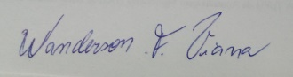  **Orientando Prof.** Wanderson Viana  **Orientador . Prof. Dr.** José Roberto

**Apêndice B:** Mapas conceituais elaborados pelos participantes durante o curso de extensão

Figura 1: Mapa conceitual 1 – Teoria da Aprendizagem Significativa

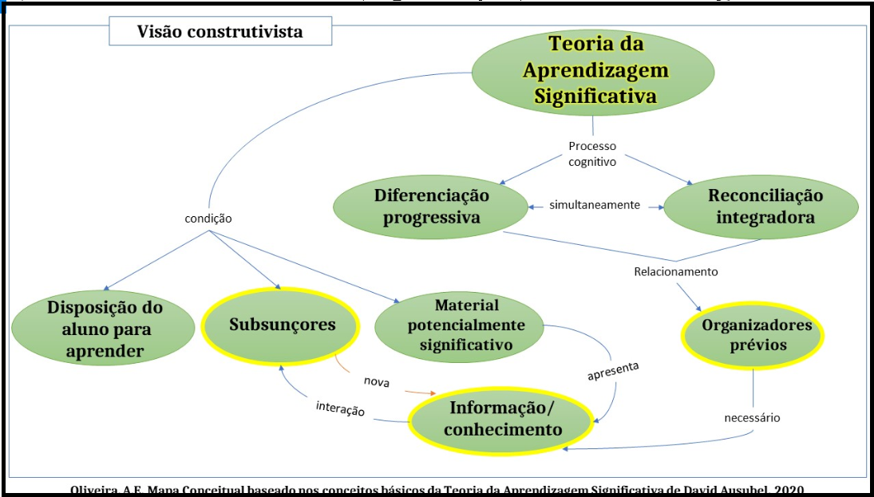

Fonte: participante P2

Figura 2: Mapa conceitual 2 – Teoria da Aprendizagem Significativa

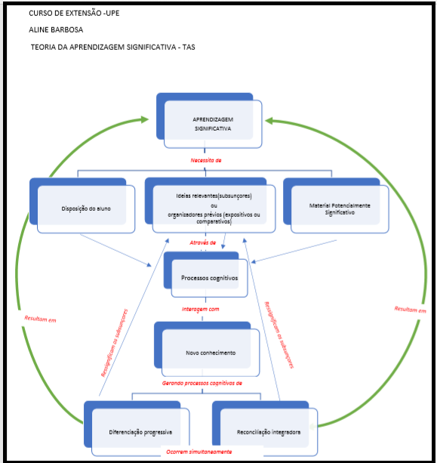

Fonte: participante P1

Figura 3: Mapa conceitual 3 – Etnomatemática

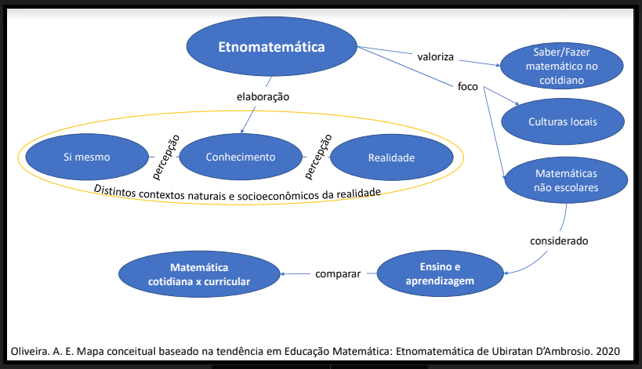

Fonte: participante P4

Figura 4: Mapa conceitual 4 – Etnomatemática

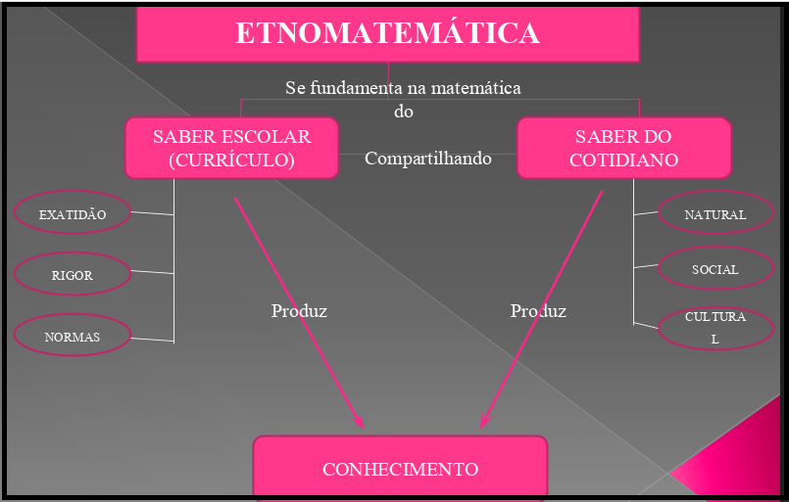

Fonte: participante P5

Figura 5: Mapa conceitual 5 – Matemática Financeira e Educação Financeira

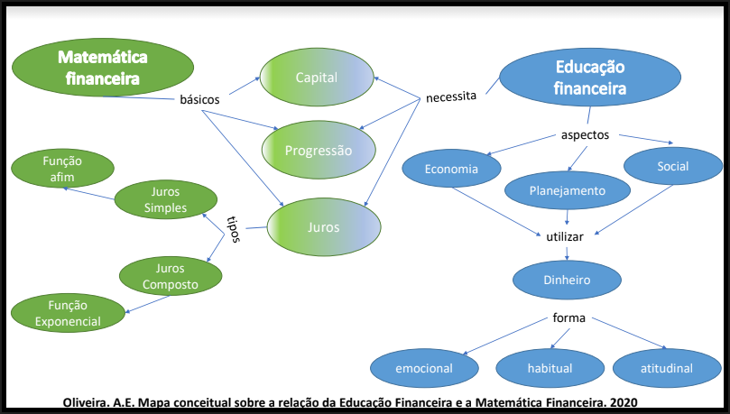

Fonte: participante P5

Figura 6: Mapa conceitual 6 – Matemática Financeira e Educação Financeira

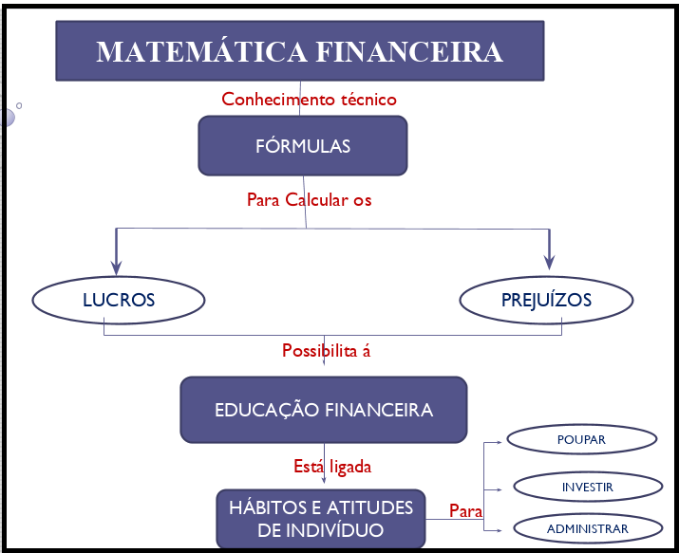

Fonte: participante P1

**Apêndice C:** Plataforma para os encontros virtuais

Figura 7: Sala virtual Google ClassRoom – página principal

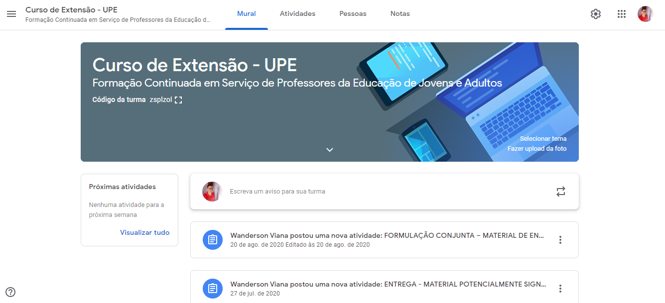

Fonte: O autor

Figura 8: Sala virtual Google ClassRoom – página das atividades

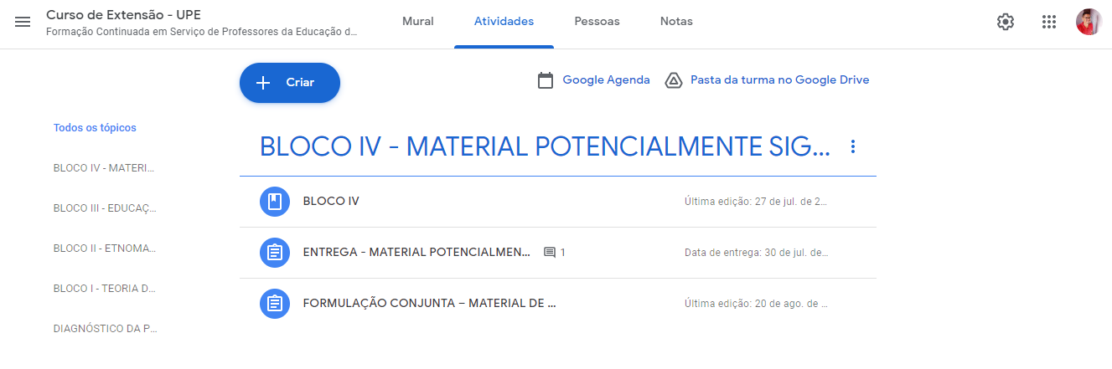

Fonte: O autor

Figura 9: Sala virtual Google ClassRoom – materiais disponíveis

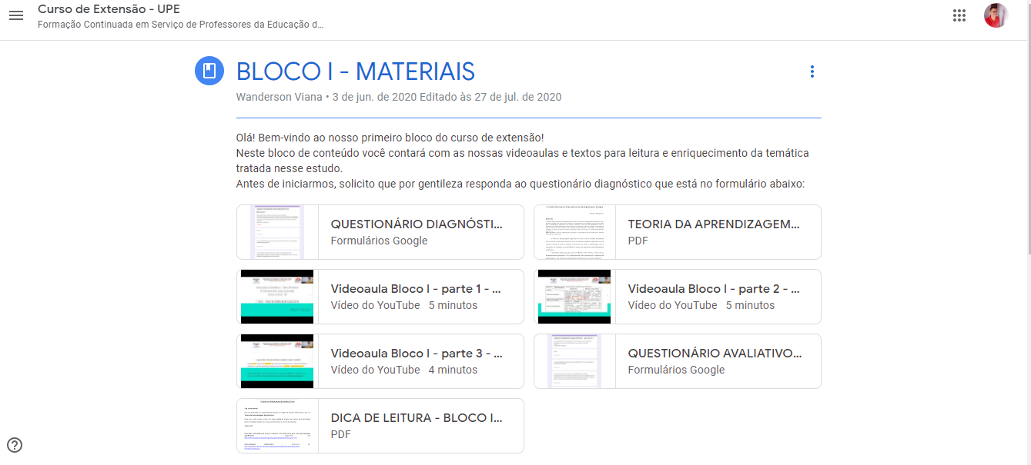

Fonte: O autor